Х. Настройки торгового оборудования
Настройка всех видов торгового оборудования, подключаемого непосредственно к компьютеру кассы (сканеры штриховых кодов, дисплеи покупателя, фискальные регистраторы), производится администратором на кассовом сервере, и далее посредством синхронизации параметры оборудования передаются на все кассы. Во всех справочниках оборудования на сервере указывается имя компьютера кассы, посредством которого можно привязать конкретные настройки к конкретной кассе.

Х.1. Сканеры штриховых кодов
Х.1.1. Общие настройки
Сканеры штрих-кодов в системе используются при работе кассира для чтения кодов товара, автоматизируя функцию «Выбор товара по штрих-коду»
Для того, чтобы настроить работу со сканером, необходимо:
А) Выбрать тип сканера для данного компьютера;
Б) Настроить параметры выбранного типа сканера для данного компьютера.

В справочнике Сканеры выбирается тип сканера (рис Х.1, Х.2)
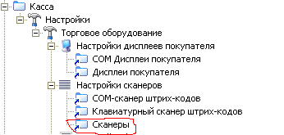
Рис Х.1

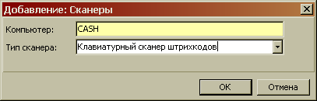
Рис Х.2

Возможные типы сканера – СОМ-сканер и клавиатурный сканер. USB - сканеры могут имитировать как СОМ, так и клавиатурные сканеры, поэтому для них нет отдельного типа оборудования.

В справочнике также указывается имя компьютера (определяет кассу).
В зависимости от того, какой тип сканера был выбран, далее заполняетс
я справочники «СОМ-сканер штрих-кодов» либо «Клавиатурный сканер штрих-кодов».

Х.1.2. СОМ - сканер
Для СОМ - сканера «Компьютер» - это наименования компьютера-кассы, СОМ-порт – номер порта компьютера, к которому подключен сканер. Остальные параметры должны соответствовать соответствующим настройкам самого сканера. Их значения по умолчанию описаны в документации, прилагаемой к самому сканеру. Краткое описание этих параметров представлено в таблице Х.1.

Таблица Х.1
Параметр | Комментарий
Скорость (baud rate) | Скорость передачи данных между сканером и компьютером, может иметь значения 1200, 2400, 4800, 9600, 14400, 19200, 38400, 57600, 115200
Четность (parity) | Параметр, используемый для проверки корректности данных. Значения:  pNone (нет)  pOdd (нечет)  pEven (чёт)  pMark (маркер)  pSpace (пробел)
Биты данных | Кол-во бит, используемых для кодировки символа (обычно 7, если коды содержат цифры и латиницу, 8 – если есть кириллические символы)
Стоповые биты (stop bit) | Число стоповых бит (означающих конец пакета данных). Значения – 1, 2, 1.5
Суффикс «Возврат каретки» (Carriage Return) | К считанным данным добавляется символ возврата каретки
Суффикс «Переход на следующую строку» (Line Feed) | К считанным данным добавляется символ перевода строки
Начальный символ
Завершающий символ

Чтобы проверить, правильно ли заданы параметры СОМ-сканера, на форме редактирования следует нажать кнопку «Установить». При этом будет произведено подключение сканера с текущими настройками. Если при установлении соединения со сканером возникнут ошибки, будет выдано сообщение об этом. Если ошибок не было, необходимо, не закрывая форму редактирования справочника, считать какой-нибудь штрих-код. Если штрих-код отобразится в поле «Считанный штрих-код», значит, сканер настроен верно (рис Х.3).
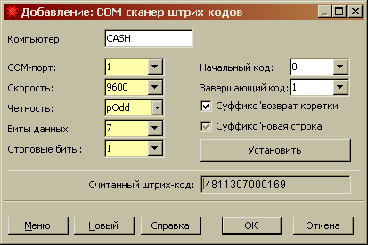
Рис Х.3

Х.1.3. Клавиатурный сканер

Х.2. Дисплеи покупателя
Х.2.1. Общие настройки
Дисплей покупателя отображает информацию о чеке, необходимую покупателю. В зависимости от выполняемой операции, дисплей может выводить следующие сведения (таблица Х.3):

Таблица Х.3
Кассовая операция | Информация на дисплее
Продажа | Данные выводятся в форме  наименование товара  кол-во * цена  Например:  ХЛЕБ  1*2000
Сторнирование позиции продажи | ОТМЕНА: наименование товара  -кол-во * цена  Например:  ОТМЕНА: ХЛЕБ  -1*2000
Возврат – позиция чека | наименование товара  -кол-во * цена  Например:  ХЛЕБ  -1*2000
Закрытие чека | ИТОГО:  Сумма чека  Например:  ИТОГО:  2000
Расчет с покупателем | ВНЕСЕНО: сумма от покупателя  СДАЧА: сумма сдачи  Например:  ВНЕСЕНО: 10000  СДАЧА: 8000

Для того, чтобы настроить работу с дисплеем покупателя, необходимо:
А) Выбрать тип дисплея для данного компьютера;
Б) Если это СОМ-дисплей, настроить его параметры для данного компьютера.

Тип дисплея покупателя выбирается в справочнике «Дисплеи покупателя» (рис Х.5). Поддерживаемые типы дисплеев – СОМ-дисплей и USB дисплей покупателя PD2601.

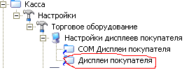
Рис Х.5

Х.2.2. USB дисплей покупателя PD2601
Для работы с дисплеем PD2601 необходимо поместить в каталог windows\system 32\ или в каталог, в котором находится gedemin.exe, файлы PDPosiFlexCommand.dll и USBPD.DLL.
Кроме того, файл PDPosiFlexCommand.dll необходимо зарегистрировать в системе утилитой RegSvr32. На самом дисплее необходимо с помощью переключателей установить режим команд EPSON MODE.

Х.2.3. СОМ - дисплей покупателя
Для работы с СОМ - дисплеем необходимо поместить в каталог windows\system 32\ или в каталог, в котором находится gedemin.exe, файл PDComWriter.dll, и зарегистрировать его утилитой RegSvr32.

Кроме того, необходимо заполнить справочник «СОМ дисплеи покупателя» (рис Х.6). 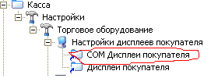
Рис Х.6

Кроме номера СОМ - порта и скорости обмена данными с компьютером (обычно для дисплеев покупателя она равна 9600), нужно выбрать режим команд (mode). Доступны два часто используемых стандартных режимов – EPSON и POS7300. Обычно дисплей покупателя может поддерживать несколько режимов, их можно настраивать с помощью переключателей (порядок настройки описан в руководстве по использованию дисплея).

